**什么是技能学习？**

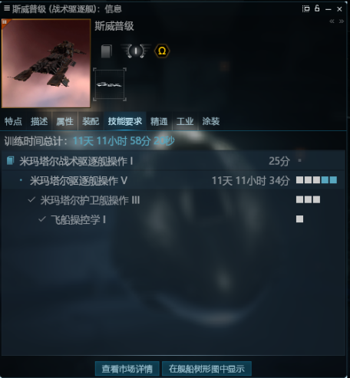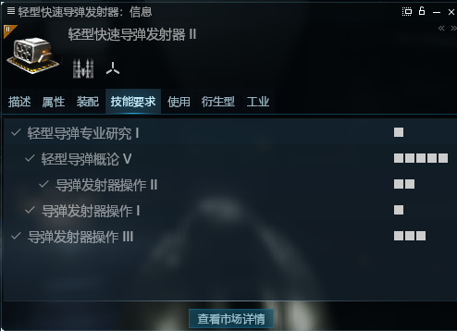

EVE中，我们想要使用舰船、装备等道具，都需要学习特定的技能

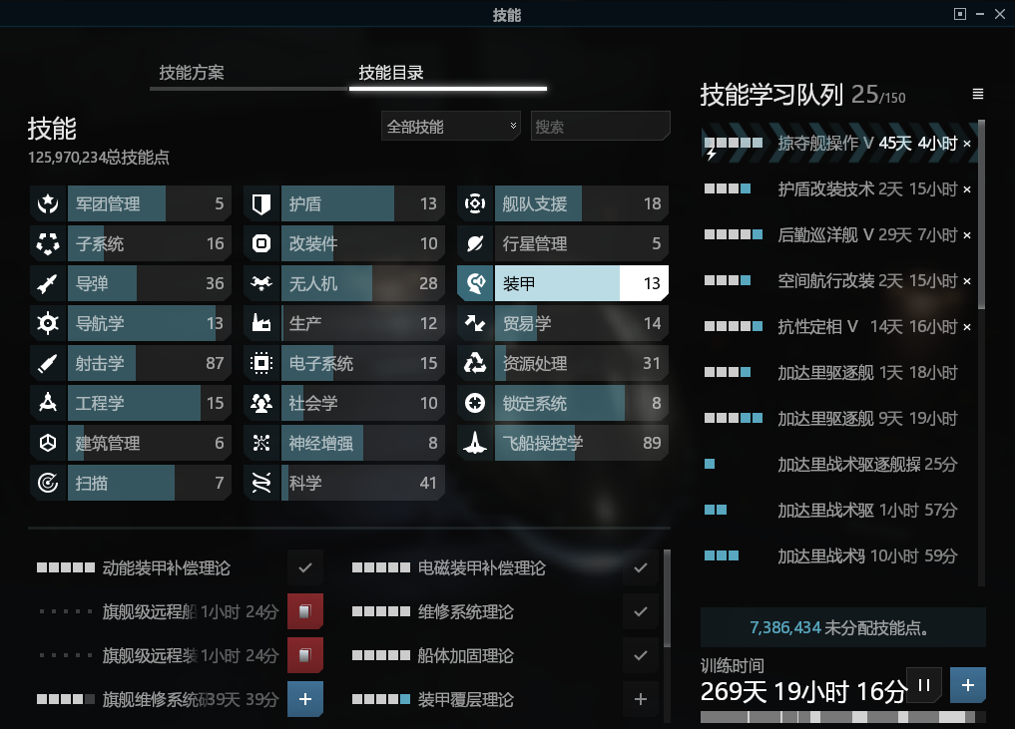

该面板显示了所有的技能种类、当前角色总技能点、技能学习时间等相关信息

满技能点为5E技能点（有生之年系列），按照初始属性点+月卡的技能学习速度估算，一年的技能点增长总量约为2300W技能点。

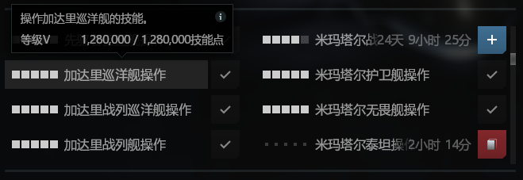

技能学习时间=相关技能的总技能点/技能点增长速度

**新人小伙伴应该学习哪些技能？**

在军团技能方案中可以找到军团为新人小伙伴准备好的技能方案，注意：相关技能方案是军团综合考量PVP战斗与刷怪生产得出的最大公约数，为新人技能成型的最优解，推荐新人小伙伴按该方案学习

**军团技能方案导入说明**

点击对应的技能方案，如“刷怪伊什塔”，购买缺少的技能书后，点击开始训练！

**特别注意！**

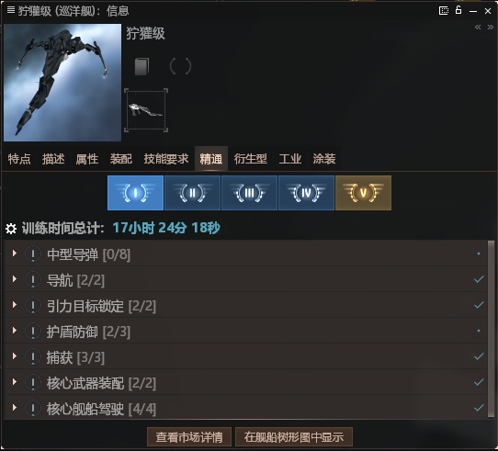

请务必不要按照上图所谓的“精通”学习技能，所谓的“精通”=“bullshit”！

**技能学习速度受哪些因素影响？**

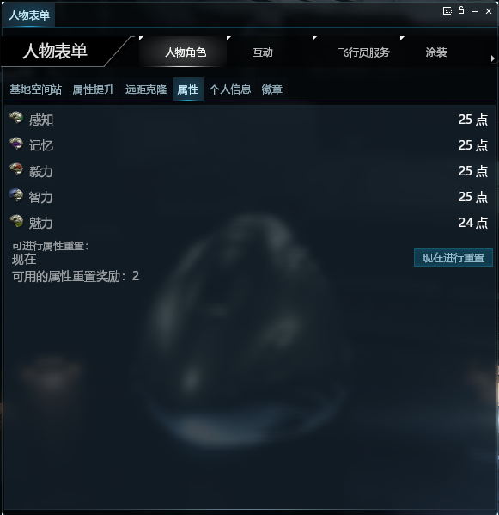

技能学习速度的快慢取决于人物角色属性点的高低，人物属性点越高，技能学习速度越快

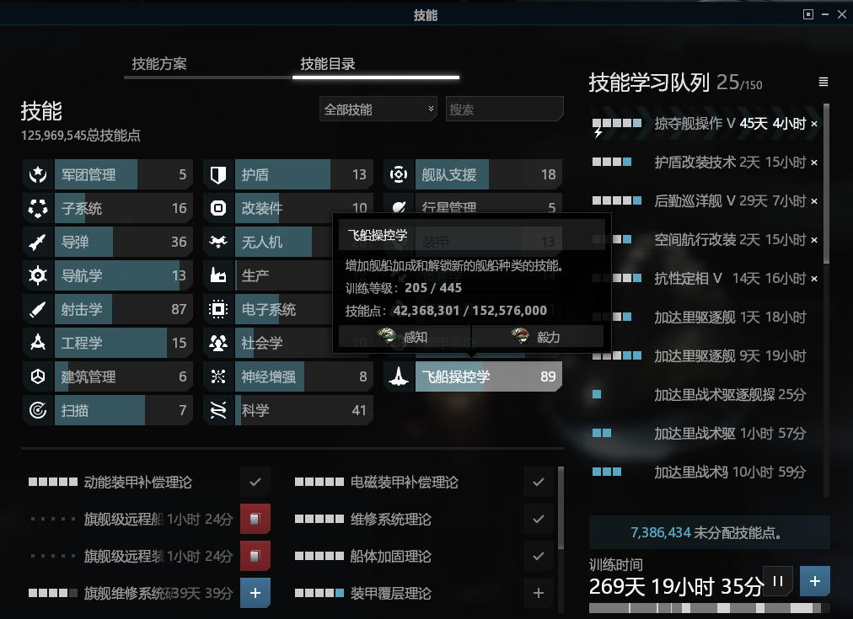

但同一个技能并非同时受到所有5种属性点的影响

举例：在学习“飞船操控学”类别的所有技能时，我们的技能学习速度只受到“感知”和“毅力”属性点的影响，其中，“感知”为主要影响因素，“毅力”为次要影响因素，以上信息多用于后期“重置属性点”时作为参考依据（重置属性点冷却时间为一年，新人小伙伴慎用）

**如何提升技能学习速度？**

1. 属性植入体（脑插）

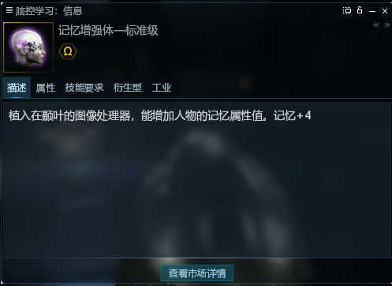

在克隆仓（俗称蛋）植入属性增强体（俗称脑插）后，在该克隆仓被摧毁之前，人物角色将使用获得“脑插”对应属性的加成效果，如图为“记忆”属性+4

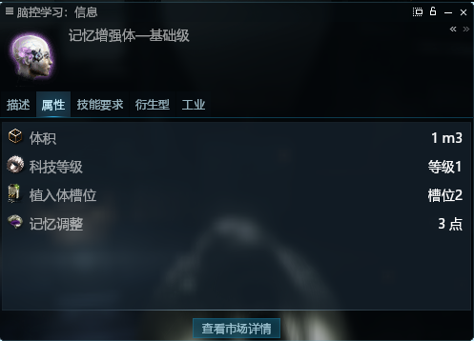

每个植入体将会占用一个槽位，同一个槽位同时只能使用一个植入体

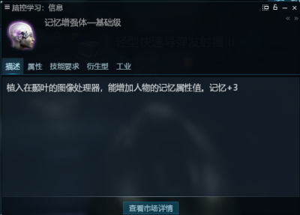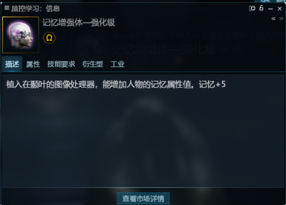

同一类属性增强体分为基础级、标准级、强化级三种等级，其对应属性加成效果为别为“+3”、“+4”和“+5”，推荐使用标准级植入体“+4”，强化级的价格约为标准级的7倍，属相加成效果仅仅提升25%，性价比偏低

1. 大脑加速器

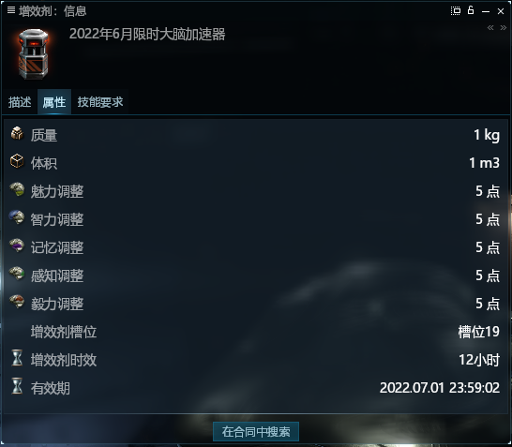

大脑加速器和脑插“属性增强体”的作用效果类似，也会占用一个槽位，也均为通过提高角色属性点来加速技能学习速度，区别主要为大脑加速器具有时效性，一旦植入，除非时效结束，否则不受克隆仓损坏的影响，同时，大脑加速器一旦过期，加成效果全部消失，大脑加速器时常受生物学技能影响，生物学技能越高持续时间越久

1. 技能注入器（俗称：脑浆）

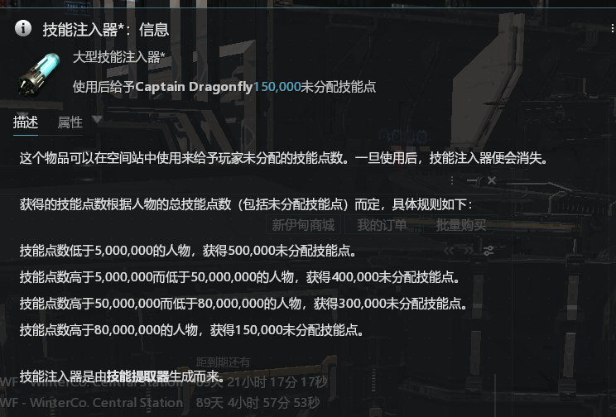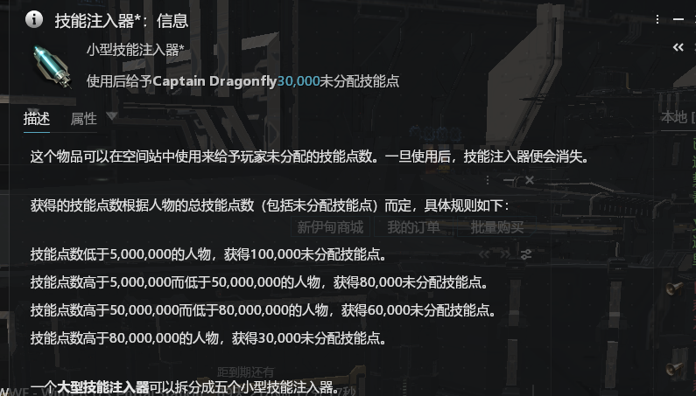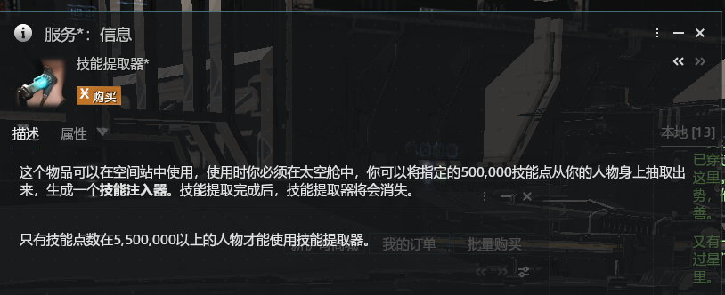

通过购买脑浆快速注入技能，但会根据角色现有技能总量有所削减，一般大型技能注入器性价比高于小型，小型通过拆解大型获得，脑浆通过玩家使用技能提取器（俗称：脑抽）抽取已学习的技能获得，脑浆可以通过游戏市场使用游戏币购买

注意：适度氪金，理性消费！